# LVDS模拟信号发生器调试手册

# 1. 外观检验

模拟信号发生器应符合技术手册中的各项尺寸要求，信号发生器及配线外观无明显划伤及损伤，外壳丝印清晰无错字。

# 2. 接口定义检验

信号发生器上的各接口及对应定义如下所示。

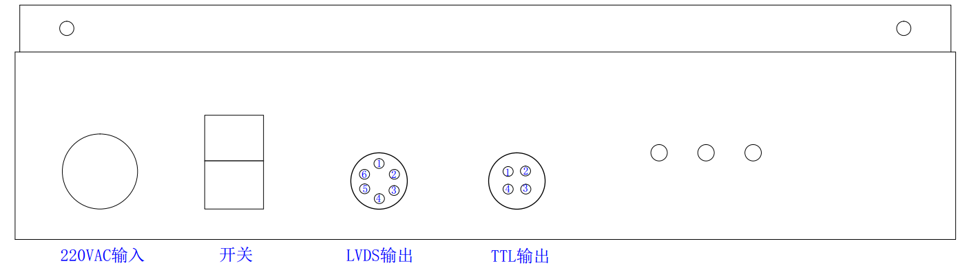

图1 信号发生器接口图

表1 模拟信号发生器接口定义表

|  |  |  |  |
| --- | --- | --- | --- |
| **信号发生器插座定义** | | | |
| **接口** | **针序号** | **定义** | **备注** |
| LVDS输出信号 | 1 | GND |  |
| 2 | A1+ |  |
| 3 | A1- |  |
| 4 | GND |  |
| 5 | A2+ |  |
| 6 | A2- |  |
| TTL输出信号 | 1 | GND |  |
| 2 | SIGNAL1 |  |
| 3 | GND |  |
| 4 | SIGNAL2 |  |

# 3. 线缆定义检验

线缆定义如下所示。

表2 线缆定义表

|  |  |  |  |  |
| --- | --- | --- | --- | --- |
| **信号发生器插头** | | **配线线芯颜色** | **编码器插头** | |
| **针序号** | **定义** | **针序号** | **定义** |
| **LVDS信号** | | | | |
| 1 | GND | 黑 | F | GND |
| 2 | A1+ | 绿 | A | A+ |
| 3 | A1- | 黄绿 | H | A- |
| 4 | GND | 蓝 | F | GND |
| 5 | A2+ | 红 | B | A2+ |
| 6 | A2- | 橙 | I | A2- |
| **TTL信号** | | | | |
| 1 | GND | 黑 | / | |
| 2 | TTL1 | 红 |
| 3 | GND | 黄绿 |
| 4 | TTL2 | 白 |

# 4. 输出波形检验

将示波器探头正确设置，如图2所示。



图2 示波器探头设置

测量LVDS信号时，各通道刻度设为5V，如图3所示。

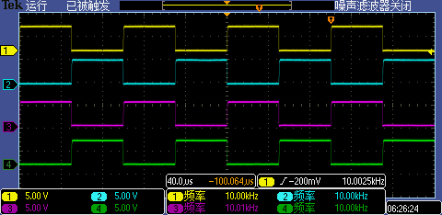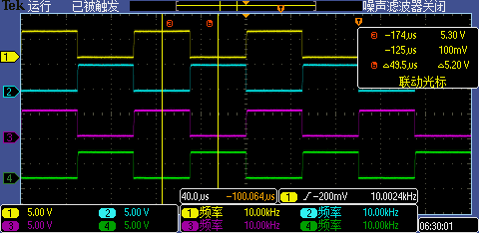

图3 输出LVDS信号示意图

测量TTL信号时，各通道刻度设为10V，如图4所示。

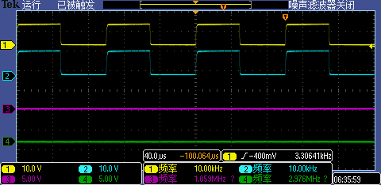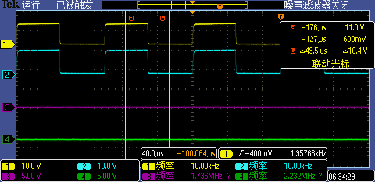

图4 输出TTL信号示意图